FORSLAG TIL UTTALELSE FRA SFN 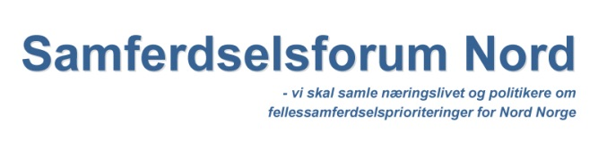
FLYPASSASJERAVGIFTEN MÅ ENDRES NÅ!
Betydelige statlige avgiftsøkninger innen luftfarten i Norge, truer nå enkeltruter på kortbanenettet. Innføringen av flypassasjeravgiften rammer i særlig grad innenlands luftfart og i spesiell grad rutetilbudet i distriktsnorge. Særlig rammer avgiften kyst og distriktsruter med korte avstander, flere landinger og små fly. Passasjerutviklingen dokumenterer nå avgiftenes negative virkning på distrikts- og kystrutene, hvor Co2-avgift og moms kun belastes innenlandske flyreiser.
Effektive flyforbindelser er helt avgjørende for verdiskapingen i Nord Norge og er et helt nødvendig kollektivtilbud. Derfor blir det urimelig når det er kortbanenettets passasjerer som får de sterkeste belastninger med de ulike avgiftene. En tur/retur flyreise på kortbanenettet belastes eksempelvis med kr. 186 i flypassasjeravgift sammenlignet med en flyreise Norge – utlandet – retur, som belastes med kr. 83.
Samferdselsforum Nord er derfor av den oppfatning at dersom flypassasjeravgiften skal begrunnes ut fra et miljøperspektiv, bør regjeringen og Stortinget sørge for at avgiften differensieres ut fra avstand.
Samferdselsforum Nord viser til Stortingets vedtak ifm statsbudsjettet for 2018, hvor Stortinget ber regjeringen vurdere omlegging av dagens flypassasjeravgift slik at den får en miljøprofil, f.eks differensiering etter flyreisens lengde.
Samferdselsforum Nord er tilfreds med følgende formulering i regjeringserklæring, hvor det heter: «Luftfarten er en sentral del av det norske transportnettet. Den er spesielt viktig for store deler av distriktene og verdiskaping i hele landet. Regjeringen vil føre en konkurranseorientert luftfartspolitikk som bidrar til utviklingen av en konkurransedyktig norsk luftfartsnæring. Luftfarten er inne i en spennende utvikling, der ny teknologi vil gi helt nye muligheter for redusert miljøbelastning og økt transporttilbud.» Og videre: «Vurdere hvordan luftfartsavgiftene kan restruktureres med sikte på økt konkurransekraft for norsk luftfart.»
Samferdselsforum Nord ber derfor regjering og Storting sørge for at flypassasjeravgiften endres i tråd med regjeringens og Stortingets egne målsettinger, slik at endringer kan vedtas ifm behandlingen av revidert nasjonalbudsjett til våren.

